«Мой любимый вид спорта»

Ющина Елена Николаевна, старший воспитатель
Гафитулина Любовь Александровна, воспитатель
Зыкова Екатерина Алексеевна, воспитатель
ГБОУ ООШ №6 г.Новокуйбышевска
структурное подразделение «Детский сад «Ёжик»

Здоровье – это бесценный дар, который преподносит человеку природа. И только от нас самих, от нашего образа жизни зависит то, каким оно будет на протяжении всей жизни.
Главным приоритетом в работе структурного подразделения «Детский сад «Ёжик» является формирование навыков здорового образа жизни у детей через активное использование ценностей физической культуры для укрепления и длительного сохранения собственного здоровья и организации активного отдыха.
Конечно, ребенка невозможно представить без веселых развлечений, увлекательных игр и интересных соревнований.
Одной из таких игр для наших воспитанников является футбол.
Футбол – очень интересная и азартная игра. Она пришла к нам из Англии. Хотя еще в древнем Египте и у индейцев племени Майя были похожие игры с мячом.
Сегодня футбол – самый распространенный вид спорта в мире.
Но для того чтобы победить, недостаточно уметь быстро бегать и пинать мяч. Необходимо думать, рассчитывать каждый свой шаг, оценивать действия других игроков, планировать, точно понимать, что такое цель. Футбол - отличный способ выработать силу воли. Еще одно преимущество данного вида спорта - он не сезонный.
В нашем детском саду с весны до осени дети гоняют мяч на спортивной площадке, а зимой, чтобы не растерять навыки, закрепляют теорию и практику (интерактивные игры, презентации, физические упражнения в помещении и на улице и мн. др.). Не сразу получается приручить мяч. Но дети стараются и добиваются поставленной цели.
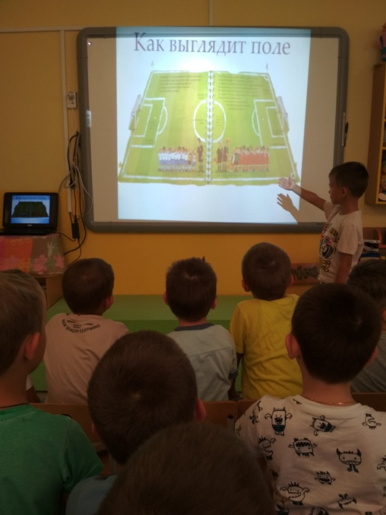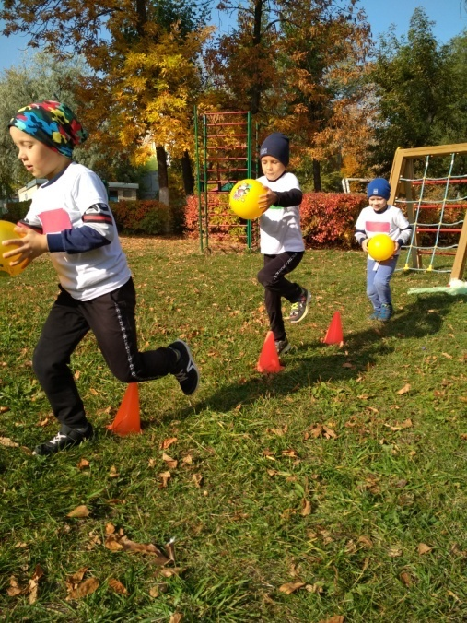
Каждый сезон мы устраиваем товарищеские матчи. И осень 2020 не стала исключением.
Перед решающим матчем - обязательная разминка. Судья дает последние наставления. Команда обсуждает тактику игры. Вратари занимают свои места у ворот, другие игроки уже знают, где им встать. Судья приглашает капитанов команд занять лидирующие позиции. Раздается свисток и игра начинается. За нарушение правил судья назначает пенальти. Болельщики очень переживают за своих фаворитов. И вот долгожданный гол! В последнюю минуту судья снова назначает пенальти. Но он не принес долгожданного гола, и матч заканчивается со счетом 0:1.
Медалями награждаются все футболисты, а команде-победителю достается кубок.
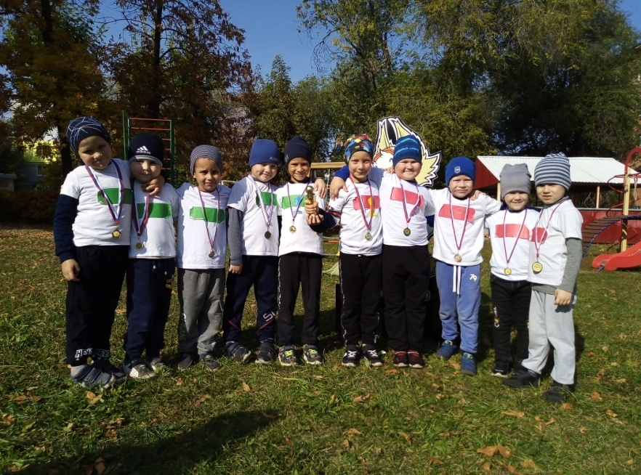
Радуясь успехам своих воспитанников, мы решили поучаствовать в территориальном этапе Всероссийской акции «Физическая культура и спорт - альтернатива пагубным привычкам», в номинации «Мой любимый вид спорта». Где стали победителями (I место) и были рекомендованы к участию в региональном этапе.
В целом участие в данной акции способствовало привитию любви к спорту, здоровому образу жизни, развитию познавательных интересов среди детей дошкольного возраста.

